**Monitoreo de Servidores con Zabbix**

**Contexto**:

La empresa **Mayerlis Noya**. necesita monitorear el rendimiento de sus servidores para garantizar disponibilidad y prevenir fallos críticos. Se implementará Zabbix, una herramienta de código abierto, para supervisar CPU, memoria, disco y red en tiempo real.

**Paso a Paso:**

1. **Instalación de Zabbix**

**Requisitos**:

* Sistema Operativo: Ubuntu 22.04 LTS (servidor dedicado).
* Recursos Mínimos: 2 CPU, 4GB RAM, 20GB disco.
* Conexión a Internet para descargar paquetes.

**Paso 1.1: Instalar Dependencias**

Actualizar el sistema:

*sudo apt update && sudo apt upgrade -y*

**Instalar requisitos (MySQL, Apache, PHP):**

*sudo apt install -y apache2 mysql-server php php-mysql libapache2-mod-php*

**Paso 1.2: Configurar MySQL (Base de Datos)**

Ejecutar seguridad de MySQL:

*sudo mysql_secure_installation*

**Crear base de datos para Zabbix:**

*sudo mysql -u root -p*

CREATE DATABASE zabbixdb CHARACTER SET utf8mb4 COLLATE utf8mb4_bin;

CREATE USER 'zabbixuser'@'localhost' IDENTIFIED BY 'P@ssw0rd2024';

GRANT ALL PRIVILEGES ON zabbixdb.* TO 'zabbixuser'@'localhost';

FLUSH PRIVILEGES;

EXIT;

**Paso 1.3: Instalar Zabbix Server + Frontend**

1. **Descargar repositorio de Zabbix:**

*wget https://repo.zabbix.com/zabbix/6.0/ubuntu/pool/main/z/zabbix-release/zabbix-release_6.0-4+ubuntu22.04_all.deb*

*sudo dpkg -i zabbix-release_6.0-4+ubuntu22.04_all.deb*

*sudo apt update*

1. **Instalar Zabbix Server, Agente y Frontend:**

sudo apt install -y zabbix-server-mysql zabbix-frontend-php zabbix-apache-conf zabbix-agent

1. **Importar esquema de la base de datos:**

zcat /usr/share/doc/zabbix-server-mysql/create.sql.gz | mysql -u zabbixuser -p zabbixdb

**Reiniciar servicios:**

sudo systemctl restart zabbix-server zabbix-agent apache2

sudo systemctl enable zabbix-server zabbix-agent apache2

**2. Acceso a la Interfaz Web**

* URL: http://<IP del servidor >/zabbix.
* **Credenciales iniciales:**
  + Usuario: Admin
  + Contraseña: zabbix

**3. Agregar un Servidor para Monitorear**

* Paso 1: Instalar el Zabbix Agent en el servidor a monitorear.
* Paso 2: Registrar el servidor en la interfaz web:
  + Ir a *Configuration > Hosts > Create Host*.
  + Asignar nombre, IP y plantilla

**Ejemplo de configuración Host:**

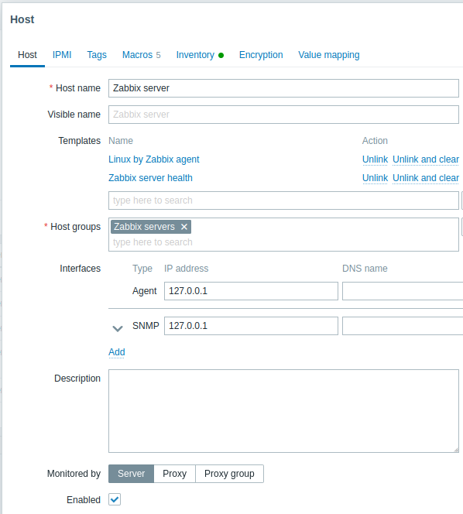

**4. Métricas Clave Monitoreadas**

* CPU: Alertas si el uso supera el 90%.
* Memoria: Avisos cuando hay menos del 10% libre.
* Disco: Alertas por espacio en disco crítico (<5%).
* Red: Monitoreo de latencia y paquetes perdidos.

**Dashboard de ejemplo:**

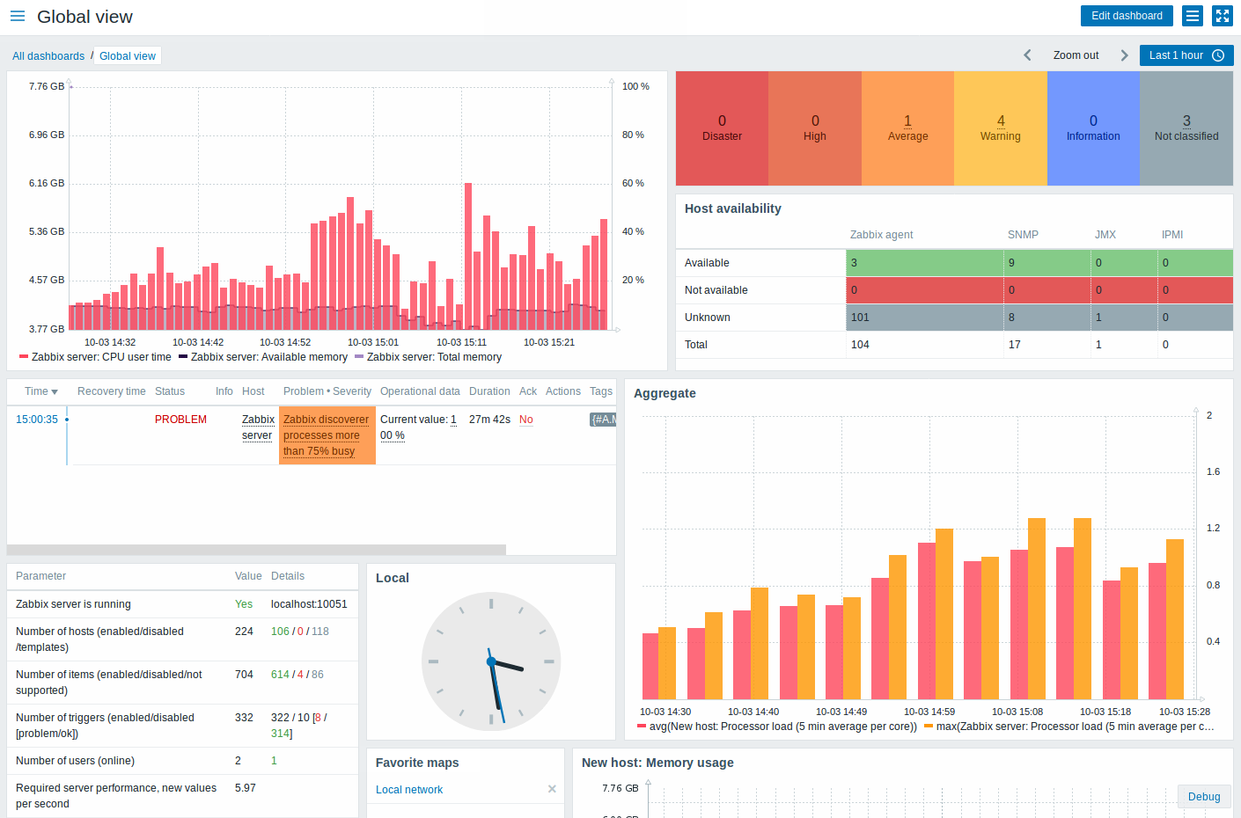

**5. Alertas y Notificaciones**

* **Configurar notificaciones por correo:**
  + Ir a *Administration > Media Types* y agregar SMTP.
  + En *Configuration > Actions*, definir reglas (ej: enviar email si CPU > 90%).

**Ejemplo de alerta:**

*"Alerta: Servidor 'Web01' - Uso de CPU al 95% durante 5 minutos.*

**Beneficios Obtenidos**

* Reducción de tiempos de inactividad: Detección proactiva de fallos.
* Informes automatizados: Gráficos y reportes diarios/semanales.
* Escalabilidad: Fácil integración con nuevos servidores.

**Referencia**:  
https://www.zabbix.com/documentation/6.0/es/manual/installation/install